## Información general sobre la empresa

La Universidad San Martín de Porres fue fundada el 17 de mayo de 1962, cuenta en la actualidad con tres sucursales la central en Lima y dos en provincias Filial Norte y Filial Sur.

La Filial Lima cuenta con 8 facultades de las cuales la facultad de ingeniería y arquitectura fue el lugar donde se realizó las practicas pre – profesionales.

### Facultad de Ingeniería y Arquitectura

La Facultad de Ingeniería y Arquitectura de la USMP fue fundada en 1983 e inicio sus actividades en un local del centro de Lima. Empezó a realizar alianzas estratégicas con importantes empresas del medio tecnológico a partir de 1992, en ese año se da el convenio con IBM del Perú. Ya para el 2003 la FIA plantea su interés por realizar la acreditación educativa en sus planes de ingeniería con el fin de constatar la calidad educativa que ejercen como institución universitaria. Hoy en día cuenta con 7 carreras profesionales y 2 institutos.

El avance de la ciencia y la tecnología, que se produce de manera cada vez más intensa, representa un constante desafío para toda institución universitaria, a la cual es preciso dar respuestas adecuadas, destinando importantes recursos a la docencia y a la investigación. Una y otra deben estar respaldadas por los más modernos laboratorios y equipos.

La vocación de servicio de la Universidad de San Martín de Porres impulsa a la Institución a forjar líderes con una visión integradora, comprometidos con el país y dispuestos a contribuir decisivamente con el progreso y el desarrollo de la sociedad peruana.

Imagen que contiene cielo, edificio, exterior

Descripción generada con confianza muy alta

Figura 1 Facultad de Ingeniería y arquitectura, pabellón “Estudios Generales”

#### Misión de la Facultad de Ingeniería y Arquitectura

"Nos dedicamos a la formación de profesionales competitivos con sólidos valores humanísticos, éticos y morales. Contribuimos a la promoción, desarrollo y difusión de la ciencia, la tecnología y la cultura. Proyectamos nuestra acción a la comunidad, propiciando la construcción de una sociedad moderna, justa y equitativa"

#### Visión de la Facultad de Ingenierías y Arquitectura

"Somos una Facultad de la USMP, dedicada a la generación y trasmisión del conocimiento y a la formación de profesionales emprendedores y altamente competitivos en las especialidades de Ingeniería y Arquitectura, capacitados para ser exitosos en la sociedad global y dotados de sólidos valores éticos y humanísticos, promoviendo la investigación aplicada a la solución de los problemas sociales y contribuyendo al desarrollo del País".

### FIA - DATA

FIA – DATA es el órgano encargado de planificar, organizar, dirigir y controlar todas las actividades relacionadas con las tecnologías de Información. La Facultad de Ingeniería de Computación y Sistemas cuenta con áreas de soporte tecnológico-producción que sirven de apoyo a la Facultad las cuales son:

* Fábrica de Software
* Servicios de Tecnología de la Información
* Diseño Gráfico y Multimedia
* Administración de Base de Datos
* Service Desk
* Microcomputación y Tecnologías de Uso General - MICROTEC
* SICAT CUSA

Imagen que contiene suelo, mesa, interior, ventana

Descripción generada con confianza muy alta

#### Principales funciones

* Planificar, evaluar y proponer la infraestructura necesaria en hardware y software, con el fin de proveer un servicio óptimo y eficiente a los usuarios tanto en la Facultad como en la Universidad.
* Administrar la operatividad de los equipos de cómputo en sus distintas plataformas, así como también la Red de Comunicaciones.
* Planificar, dirigir y ejecutar las actividades de Desarrollo de Sistemas de Información, a fin de implementarlos en las diferentes actividades de la Facultad y de la Universidad.
* Planificar, dirigir y ejecutar las actividades de Investigación Tecnológica de las dependencias de FIA - DATA, a fin de implementarlos en las diferentes dependencias de la Facultad y de la Universidad.
* Controlar todos los Sistemas de Información que se encuentren en desarrollo, mantenimiento y/o producción en la Facultad.
* Administrar todos los recursos de hardware y Software que se encuentren instalados o por instalar en la Facultad.
* Mantener la continuidad y eficiencia operativa del servicio a los usuarios.
* Establecer los estándares respectivos en cuanto al uso de hardware y software.
* Establecer las medidas de seguridad, acceso y respaldo de la información abarcando la contingencia para casos fortuitos.
* Promover la especialización de su personal en las diferentes herramientas tecnológicas.
* Desarrollar en implementar proyectos empresariales que involucren las diferentes herramientas tecnológicas que permitan ganar experiencia a nuestros futuros profesionales.
* Renovar periódicamente de practicantes previa capacitación a los ingresantes.
* Otras funciones afines que le fueran asignadas por el Decanato de la Facultad de Ingeniería y Arquitectura.

#### Objetivos

* Proponer y desarrollar soluciones tecnológicas que optimicen el tratamiento y explotación de la información de manera confiable y eficiente tanto en la gestión administrativa como académica.
* Dar servicio a través de la operación continua, óptima y confiable de esas soluciones.
* Contribuir en la formación tecnológica de nuestros alumnos a fin de contar con un permanente staff de profesionales altamente capacitados dotándolos de ventajas competitivas tanto para el mercado nacional como internacional.
* Servir como asesores, consultores y/o supervisores en el uso de la tecnología de la información en la Facultad de Ingeniería y Arquitectura y/o Universidad de San Martín de Porres.
* Promover y practicar la permanente Investigación tecnológica que permita implementar innovadoras soluciones tecnológicas aplicadas a nuestra realidad y de esta manera complementar la información tecnológica de nuestros egresados.

## Estructura Orgánica

### Organigrama general de la institución

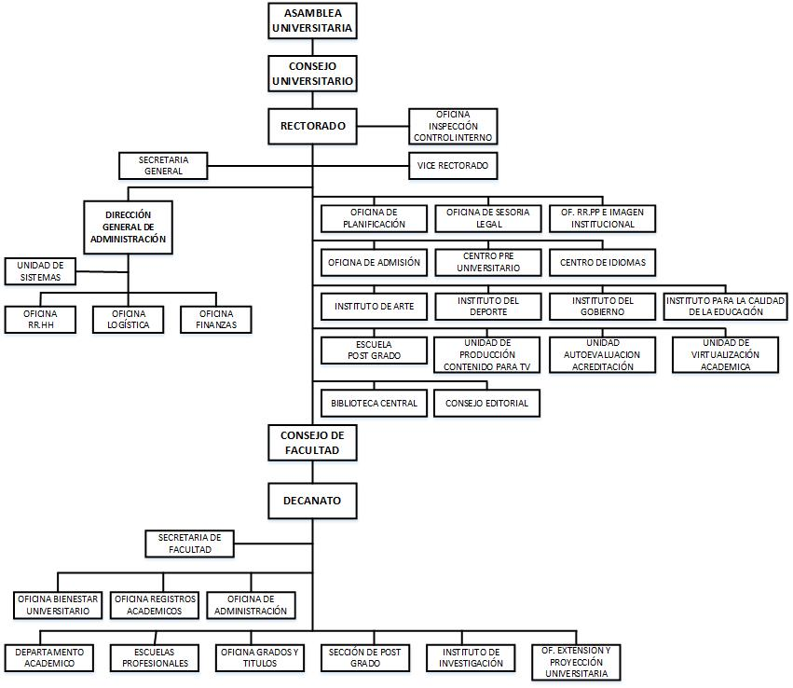

Figura 2 Estructura Orgánica de la Universidad San Martín de Porres

### Organigrama Facultad de Ingeniería y Arquitectura

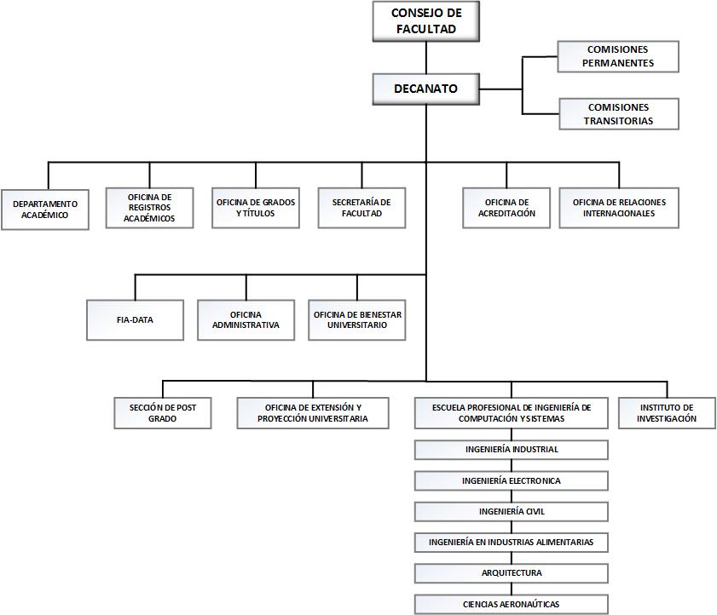

Figura 3 Organigrama de la Facultad de Ingeniería y Arquitectura

### Organigrama de FIA – DATA

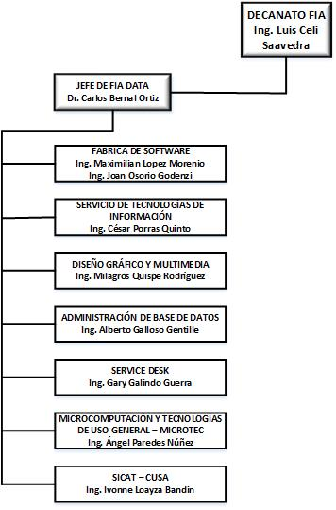

Figura4 Organigrama FIA - DATA